OSAKA TOYAMA
KYOTO NAGOYA GIFU SAKURA 6D4N
ทัวร์ เรียล เรียล...โอซาก้า โทยามะ หนทางแห่งซากุระ

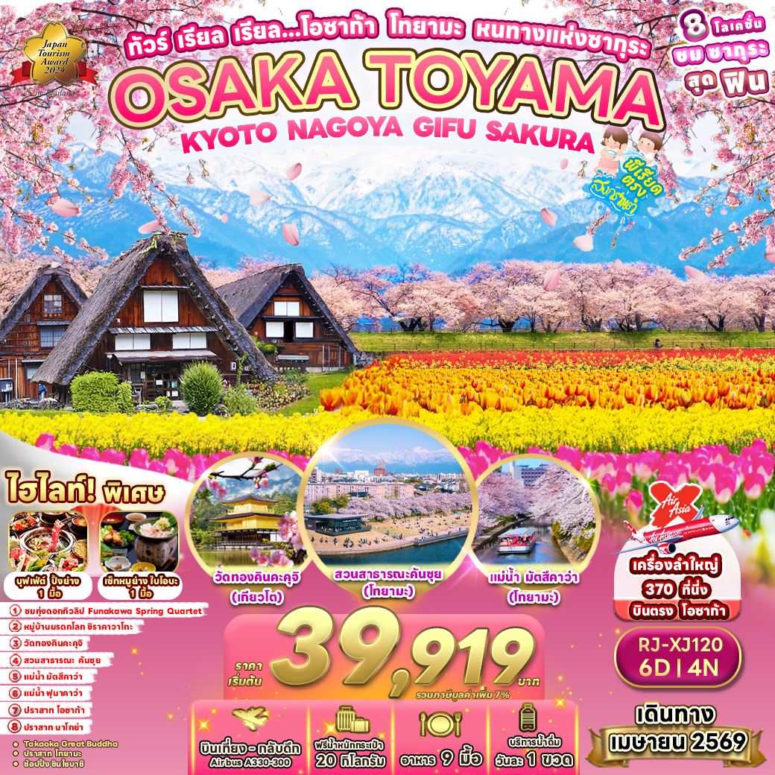

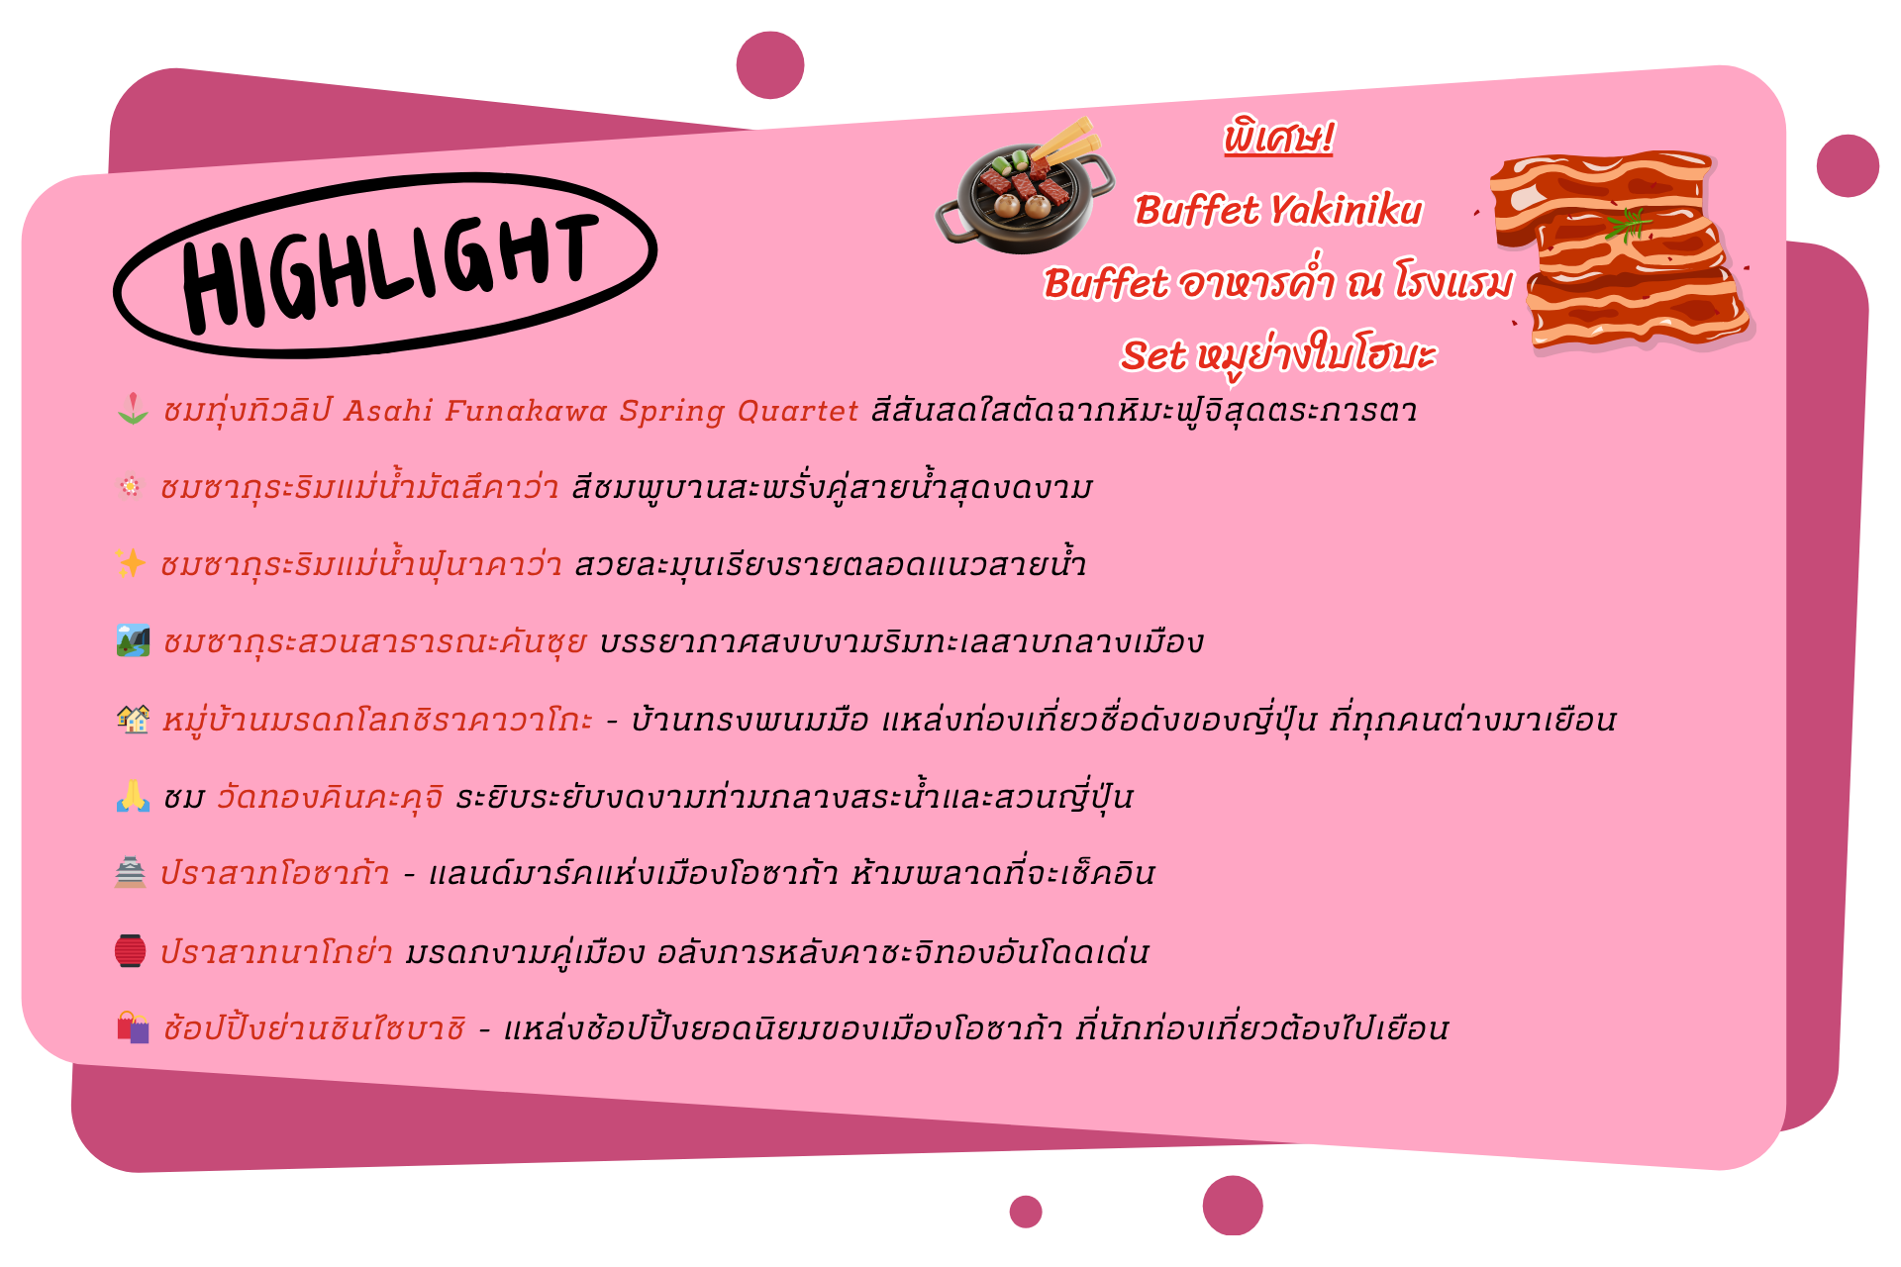

อัตราค่าบริการ
กำหนดการเดินทาง | Ticket PNR | ราคา
กำหนดการเดินทาง | Ticket PNR | ผู้ใหญ่ | เด็กอายุต่ำกว่า 2 ปี | พักเดี่ยว
01-06 เมษายน 2569 | L8DGNV | 39,919.- | 8,900.- | 12,900.-
02-07 เมษายน 2569 | GH7QTX | 39,919.- | 8,900.- | 12,900.-
03-08 เมษายน 2569 | SCEQYZ | 39,919.- | 8,900.- | 12,900.-
04-09 เมษายน 2569 | BD6FNT | 39,919.- | 8,900.- | 12,900.-
07-12 เมษายน 2569 | AYMV3J | 42,919.- | 8,900.- | 12,900.-
08-13 เมษายน 2569 | BYD18M | 42,919.- | 8,900.- | 12,900.-
09-14 เมษายน 2569 | LEGI8A | 42,919.- | 8,900.- | 12,900.-
10-15 เมษายน 2569 | SIKB2E | 49,919.- | 8,900.- | 12,900.-
11-16 เมษายน 2569 | BF36PN | 49,919.- | 8,900.- | 12,900.-
12-17 เมษายน 2569 | V7SVUY | 49,919.- | 8,900.- | 12,900.-
13-18 เมษายน 2569 | VYGZHC | 45,919.- | 8,900.- | 12,900.-
14-19 เมษายน 2569 | W6FP3L | 45,919.- | 8,900.- | 12,900.-

โปรแกรมทัวร์
สนามบินนานาชาติดอนเมือง-สนามบินนานาชาติคันไซ (XJ610 DMK-KIX 11:45-19:30)
บริการอาหารและน้ำดื่มบนเครื่อง

เที่ยง
เย็น
โรงแรม
-
-
N GATE HOTEL OSAKA
ปราสาทโอซาก้า (ด้านนอก)-เมืองเกียวโต-วัดทอง
คินคะคุจิ-เมืองนาโกย่า-ปราสาทนาโกย่า (ด้านนอก)-
จังหวัดกิฟุ

BUFFET
ปิ้งย่าง

BUFFET
AT HOTEL
HOTEL KOYO
หรือเทียบเท่า
หมู่บ้านมรดกโลก ชิราคาวาโกะ-จังหวัดโทยามะ-
เมืองทาคาโอกะ-TAKAOKA GREAT BUDDHA-
เมืองโทยามะ-ซากปราสาทโทยามะ-ชมดอกซากุระ
ริมแม่น้ำมัตสึคาว่า
JAPAN SET
-
พักที่ TOYAMA
หรือเทียบเท่า
11
21

31

เมืองอาซาฮี-ชมทุ่งดอกทิวลิป ASAHI FUNAKAWA SPRING QUARTET-ชมดอกซากุระริมแม่น้ำ
ฟุนาคาว่า-ชมดอกซากุระสวนสาธารณะคันซุย-
จังหวัดกิฟุ

JAPAN SET
-
พักที่ GIFU
หรือเทียบเท่า
41

เมืองเกียวโต-เรียนรู้พิธีชงชาญี่ปุ่น-เมืองโอซาก้า-อิสระ
ช้อปปิ้งชินไซบาชิ-สนามบินนานาชาติคันไซ
(XJ611 KIX-DMK 21:00-01:30+1)
บริการอาหารและน้ำดื่มบนเครื่อง

JAPAN SET
-

51

สนามบินนานาชาติดอนเมือง
-
-
-

61

เช้า
-

** รายการทัวร์ข้างต้น อาจมีการสลับปรับเปลี่ยนเพื่อความเหมาะสม **
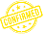

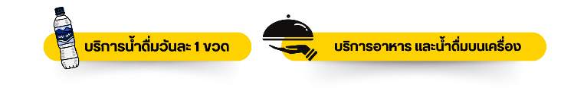

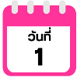
กรุงเทพฯ (สนามบินนานาชาติดอนเมือง)-สนามบินนานาชาติคันไซ

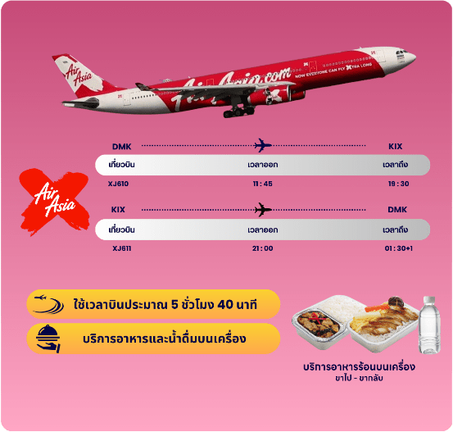
09.00 น. คณะพร้อมกัน ณ อาคารผู้โดยสารขาออกระหว่างประเทศ ชั้น 3 ประตู 1 โถงอาคาร Service Hall สนามบินนานาชาติดอนเมือง เจ้าหน้าที่ของบริษัทฯ คอยให้การต้อนรับและอำนวยความสะดวกในการเช็คอินออกบัตรโดยสาร ณ เคาน์เตอร์ สายการบิน THAI AIR ASIA X (XJ)

11.45 น. ออกเดินทางสู่ เมืองโอซาก้า ประเทศญี่ปุ่น โดยสายการบิน THAI AIR ASIA X (XJ)
เที่ยวบินที่ XJ 610
19.30 น. คณะเดินทางถึง สนามบินนานาชาติคันไซ ประเทศญี่ปุ่น (**เวลาที่ประเทศญี่ปุ่นจะเร็วกว่าประเทศ
ไทย 2 ชม. ควรปรับนาฬิกาของท่านเพื่อสะดวกในการนัดหมาย) หลังผ่านพิธีตรวจคนเข้าเมืองแล้ว นำท่านเดินทางสู่ เมืองโอซาก้า (Osaka) เมืองที่มีขนาดเศรษฐกิจใหญ่เป็นอันดับ 2 และมีประชากรมากเป็นอันดับ 3 ของประเทศญี่ปุ่น ตั้งอยู่ในภูมิภาคคันไซ
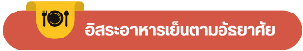
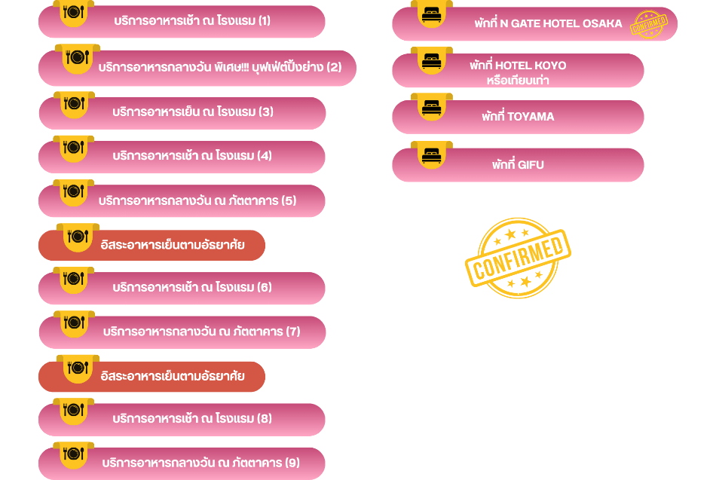

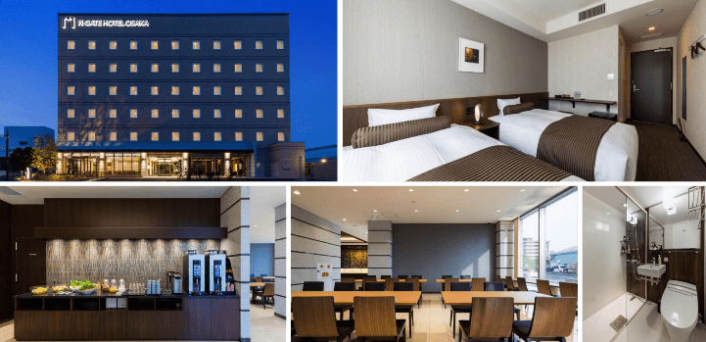

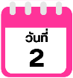
ปราสาทโอซาก้า (ด้านนอก)- เมืองเกียวโต-วัดทองคินคะคุจิ-
เมืองนาโกย่า-ปราสาทนาโกย่า (ด้านนอก)-จังหวัดกิฟุ

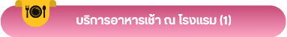

จากนั้นนำท่าน ถ่ายรูปกับ ปราสาทโอซาก้า (Osaka Castle) (ด้านนอก) แลนด์มาร์กอันดับหนึ่งของเมืองโอซาก้า ที่ไม่ว่าใครก็ต้องมาเยือน ทั้งยังเป็นจุดชมซากุระที่สวยงามอีกแห่ง เพราะคุณจะได้พบกับความสวยงามของตัวปราสาทเก่าแก่ที่ถูกโอบล้อมไปด้วยดอกซากุระสีชมพูที่เบ่งบานอยู่ทั่วบริเวณ ที่นี่มีต้นซากุระโอซาก้ากว่า 4,000 ต้น นับเป็นสถานที่ท่องเที่ยวยอดนิยมเมื่อมาเยือนยังเมืองโอซาก้า ด้วยความยิ่งใหญ่อลังการของตัวปราสาทที่มีถึง 8 ชั้น ห้อมล้อมด้วย กําแพงหิน คูน้ำ ไปจนถึง สวนนิชิโนมารุ ที่ครอบคลุมพื้นที่ขนาดใหญ่ มองแล้วดูตัดกับความเป็นเมืองทันสมัยที่อยู่รายล้อมจากตึกอาคารทันสมัย ทําให้ความรู้สึกเหมือนเป็นปราสาทโบราณที่หลุดเข้ามาในยุคปัจจุบันเลยทีเดียว(การบาน และโรยของดอกซากุระขึ้นอยู่กับสภาพอากาศเป็นสำคัญ)
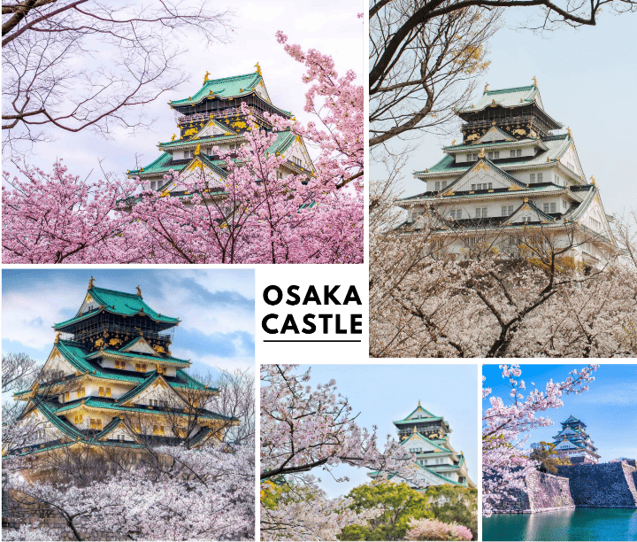

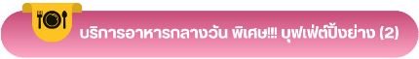

จากนั้นนำท่านเดินทางสู่ เมืองเกียวโต (Kyoto) เมืองซึ่งเคยเป็นเมืองหลวงของประเทศญี่ปุ่นในอดีตร่วมกว่า 1,100 ปี จึงทำให้ เมืองเกียวโตแห่งนี้มีสถานที่สำคัญหลากหลายแห่ง ซึ่งเต็มไปด้วยประวัติศาสตร์และวัฒนธรรมดั้งเดิมของญี่ปุ่นมากมาย นำท่านสู่ วัดคินคะคุจิ (Kinkakuji Temple) หรือที่คนไทยเรียกกันว่า วัดทอง (Golden Pavilion) เป็นวัดเก่าแก่ของเมืองเกียวโต วัดเป็นที่รู้จักมากที่สุดวัดหนึ่งในประเทศญี่ปุ่น อาคารหลักของวัดนี้มีสีทองเหลืองอร่ามตั้งโดดเด่นเป็นสง่าอยู่ท่ามกลางน้ำ ซึ่งประกอบด้วย วิหาร3 ชั้น โดยชั้นแรกมีลักษณะเป็นพระราชวัง ชั้นที่สองเป็นแบบบ้านซามูไร ส่วนชั้นที่สามเป็นแบบวัด เวลามองภาพสะท้อนก็กลายเป็นภาพที่งดงามไม่แพ้กัน (การบาน และโรยของดอกซากุระขึ้นอยู่กับสภาพอากาศเป็นสำคัญ) ใช้เวลาเดินทางประมาณ 1 ชั่วโมง
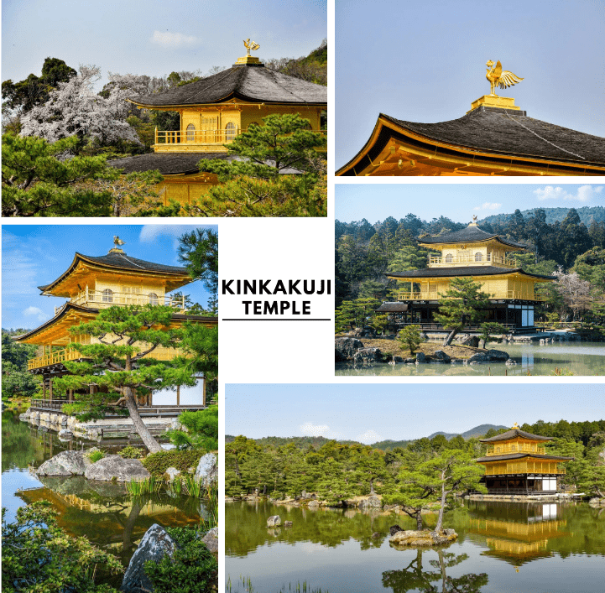

จากนั้นนำท่านเดินทางต่อสู่ เมืองนาโกย่า (Nagoya) เป็นเมืองที่มีขนาดใหญ่ที่สุดในภูมิภาคชูบุ (Chubu) และเป็นเมืองที่ใหญ่เป็นอันดับ 4 ของประเทศญี่ปุ่น ขึ้นชื่อในเรื่องแหล่งอุตสาหกรรม และยังเป็นเมืองท่าที่สำคัญอีกด้วย นำท่านชม ปราสาทนาโกย่า (Nagoya Castle) (ด้านนอก) เป็นสถานที่สำคัญที่มีชื่อเสียงที่สุดแห่งหนึ่งของเมือง ในช่วงฤดูใบไม้ผลิ ต้นซากุระกว่า 1,000 ต้น หลากหลายสายพันธุ์ต่างบานสะพรั่งบนพื้นที่ปราสาท ภาพของดอกซากุระสีชมพูตัดกับไม้ชาจิโกโกะบนหลังคาปราสาทเป็นภาพที่สวยงามควรค่าแก่การเยี่ยมชม (การบาน และโรยของดอกซากุระขึ้นอยู่กับสภาพอากาศเป็นสำคัญ) ใช้เวลาเดินทางประมาณ 2 ชั่วโมง
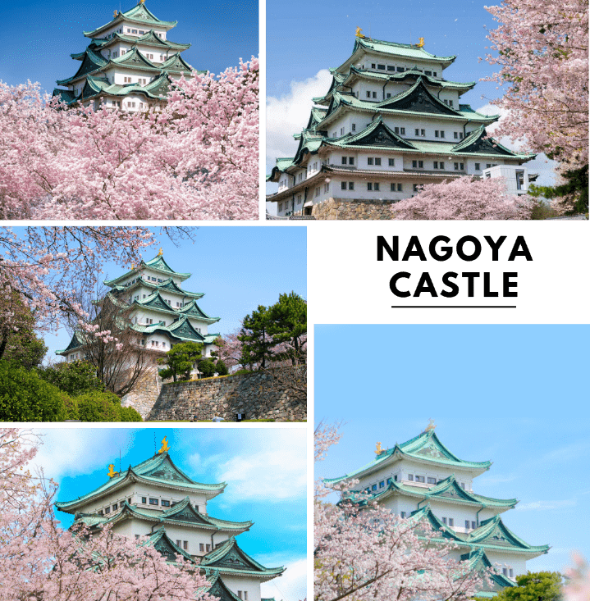

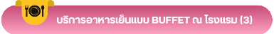
จากนั้นนำท่านเดินทางสู่ จังหวัดกิฟุ (Gifu) เป็นดินแดนที่โอบล้อมไปด้วยขุนเขาและธรรมชาติอันอุดมสมบูรณ์ ทำให้มีเสน่ห์ทั้งในด้านวัฒนธรรม ประวัติศาสตร์ และความงดงามของภูมิประเทศ เพื่อนำท่านเข้าสู่ที่พัก ใช้เวลาเดินทางประมาณ 40 นาที

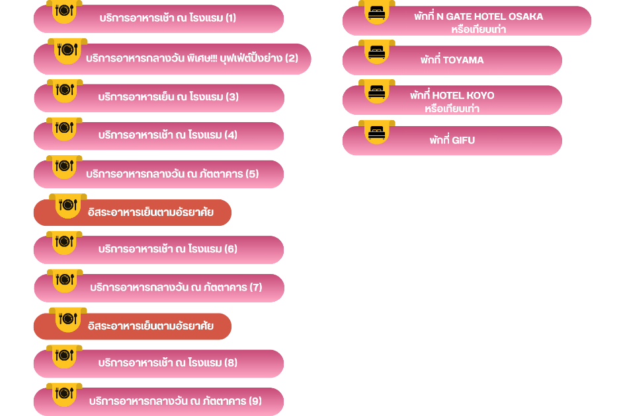

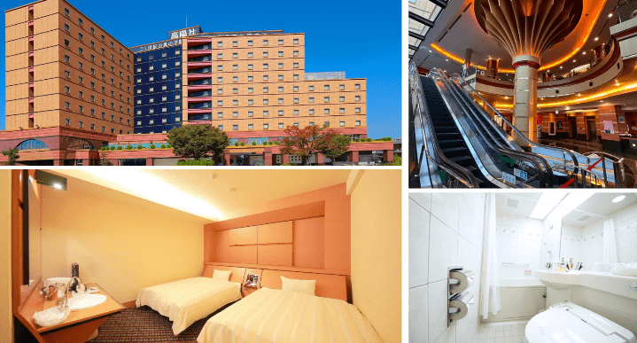

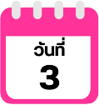
หมู่บ้านมรดกโลก ชิราคาวาโกะ-จังหวัดโทยามะ-เมืองทาคาโอกะ-TAKAOKA GREAT BUDDHA-เมืองโทยามะ-ซากปราสาทโทยามะ-
ชมซากุระริมแม่น้ำ มัตสึคาว่า

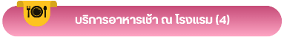

นำท่านเดินทางสู่ ชิราคาวาโกะ นำท่านชม หมู่บ้านมรดกโลกชิราคาวาโกะ (Shirakawago) เมืองที่เป็นมรดกโลกทางวัฒนธรรมของประเทศญี่ปุ่น เป็นหมู่บ้านชาวนาที่มีรูปร่างแปลกตาติดอันดับ ซึ่งได้ชื่อว่าเป็น The most beautiful village in Japan และเป็นเมืองมรดกโลกที่มีชื่อเสียงแห่งหนึ่ง โดยมีบ้านทรงแบบ “กัชโชสึคุริ” เป็นบ้านชาวนาโบราณที่มีอายุมากกว่า 250 ปี คำว่า “กัชโช” มีความหมายว่า “พนมมือ” ซึ่งเป็นการบ่งบอกถึงลักษณะรูปแบบของบ้านที่มีหลังคามุงด้วยฟางข้าวที่ทำมุมชันถึง 60 องศา คล้ายสองมือที่ประนมเข้าหากัน ตัวบ้านมีความยาวประมาณ 18 เมตร กว้าง 10 เมตร ทั้งหลังถูกสร้างขึ้นโดยไม่ใช้ตะปู ต่อมา ในปี ค.ศ. 1995 องค์กรยูเนสโกได้ขึ้นทะเบียนให้ชิราคาวาโกะเป็นมรดกโลกนั่นเอง (การบาน และโรยของดอกซากุระขึ้นอยู่กับสภาพอากาศเป็นสำคัญ) ใช้เวลาเดินทางประมาณ 1.30 ชั่วโมง
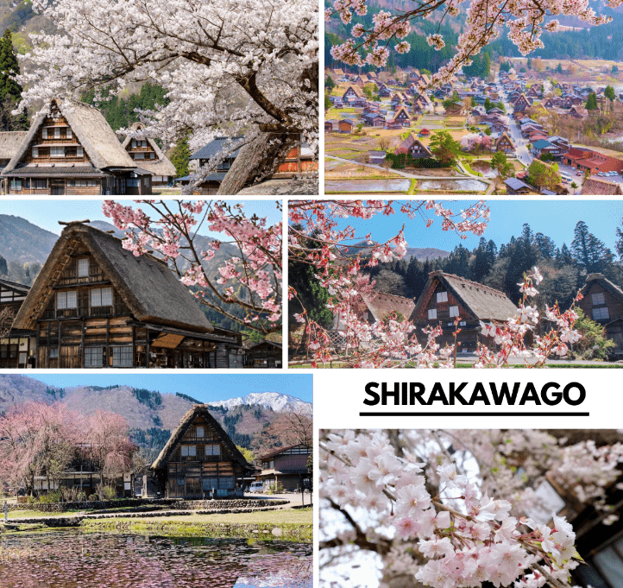

นำท่านเดินทางสู่ จังหวัดโทยามะ (Toyama) ตั้งอยู่ทางฝั่งทะเลญี่ปุ่นในภูมิภาคชูบุ เป็นที่รู้จักในฐานะศูนย์กลางทางการแพทย์ และเมืองปราสาทในอดีต เป็นจุดแวะพักยอดนิยมสำหรับนักท่องเที่ยวที่เดินทางไปยังสถานที่ท่องเที่ยวอื่น ๆ เพื่อนำท่านสู่ เมืองทาคาโอกะ (Takaoka) เป็นเมืองปราสาทที่เต็มไปด้วยงานศิลปะ เทศกาล และอาคารประวัติศาสตร์มากมาย ในปี 2015 และ 2017 เมืองทาคาโอกะได้ถูกรับรองให้เป็น “มรดกแห่งประเทศญี่ปุ่น” โดยหน่วยงานทางวัฒนธรรมของญี่ปุ่น ใช้เวลาเดินทางประมาณ 40 นาที
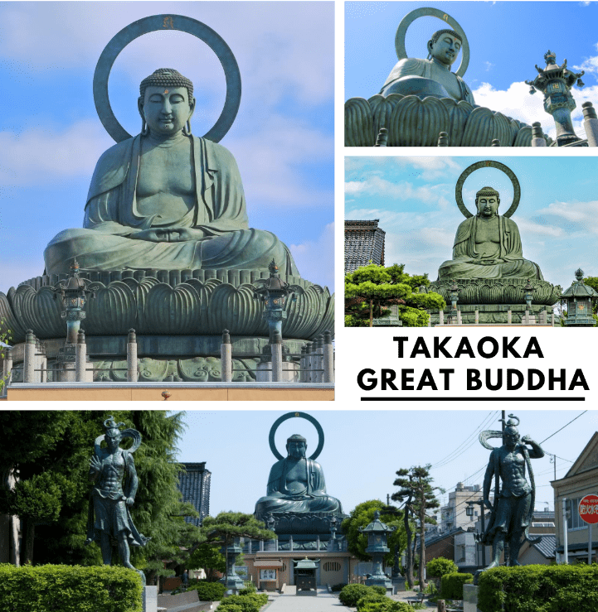
จากนั้นนำท่านเดินทางสู่ Takaoka Great Buddha ทาคาโอกะไดบุตสึเป็นพระพุทธรูปสัมฤทธิ์ขนาดสูง 16 เมตร (รวมฐาน) และหนัก 65 ตัน ผู้เข้าชมสามารถเข้าไปในฐานด้านล่างรูปปั้นและชมหัวไม้ของรูปปั้น สำหรับพระพุทธรูปใหญ่แห่งทาคาโอกะ เป็นรูปปั้นรูปแบบที่แสดงถึงการอธิษฐานเพื่อชีวิตที่มีความสุข ปราศจากความทุกข์ รวมทั้งความสงบสุขบนสวรรค์หลังความตาย พระพุทธรูปนี้ทําจากเทคนิคที่ดีที่สุดที่การแกะสลักแม่พิมพ์หล่อทองแดง ที่ใช้เวลากว่าสามทศวรรษในการสร้างและเป็นที่รักของคนทั้งภูมิภาคในฐานะสัญลักษณ์ของเมืองทาคาโอกะ และเป็นหนึ่งในสามพระพุทธรูปใหญ่ของญี่ปุ่นอีกด้วย

นำท่านเดินทางสู่ เมืองโทยามะ (Toyama) เป็นเมืองหลวง และเมืองที่ใหญ่ที่สุดของจังหวัดโทยามะ นำท่านเดินทางสู่ ซากปราสาทโทยามะ (Toyama Castle) มีสวนปราสาทโทยามะตั้งอยู่บนซากปรักหักพังของปราสาทโทยามะในอดีต ปราสาทแห่งนี้สร้างขึ้นครั้งแรกในปี ค.ศ. 1543 และทำหน้าที่เป็นฐานทัพของตระกูลมาเอดะผู้ปกครองจนถึงยุคเมจิ จากนั้นจึงถูกรื้อถอนพร้อมกับปราสาทอื่น ๆ ทั่วประเทศ ปัจจุบันปราการหลัก (หอคอยปราสาทหลักที่สร้างขึ้นในปี 1954) ได้รับการบูรณะใหม่ และรายล้อมไปด้วยพื้นที่อันงดงามและสวนแบบญี่ปุ่นดั้งเดิม กำแพงปราสาท และคูน้ำบางส่วนยังคงมองเห็นได้ และในฤดูใบไม้ผลิ ต้นซากุระที่สวยงามของสวนจะบานสะพรั่ง ดึงดูดนักท่องเที่ยวจากทั่วทุกภูมิภาค และยังสามารถเดิน ชมดอกซากุระแม่น้ำมัตสึคาว่า จุดชมซากุระไฮไลท์ของเมืองริมแม่น้ำมัตสึคาวะซึ่งไหลผ่านใจกลางเมือง มีทางเดินที่เรียงรายไปด้วยต้นซากุระประมาณ 530 ต้น รวมระยะทางประมาณ 3.9 กิโลเมตร เมื่อดอกซากุระบานสะพรั่งถนนเส้นนี้จะกลายเป็นเส้นทางเดินยอดนิยม นอกจากนี้ยังมีกิจกรรมล่องเรือชมซากุระที่เป็นที่นิมยมเป็นอย่างมากในหมู่นักท่องเที่ยวอีกด้วย (ราคาทัวร์ไม่รวมค่าล่องเรือ) (การบาน และโรยของดอกซากุระขึ้นอยู่กับสภาพอากาศเป็นสำคัญ)
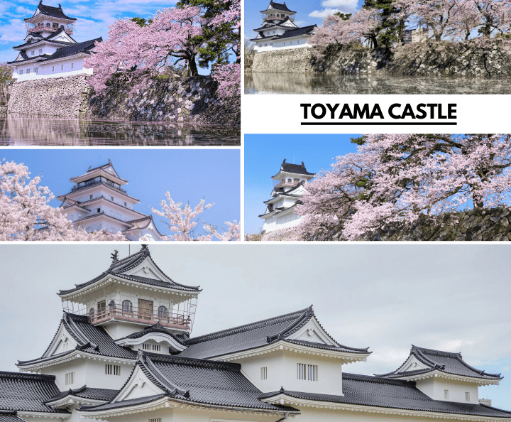

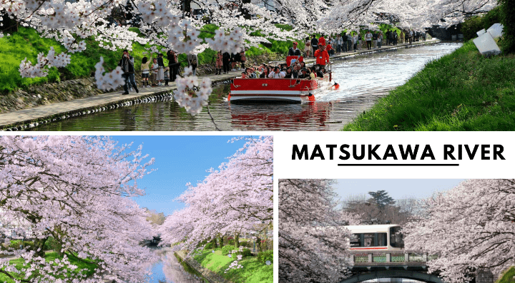

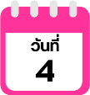
เมืองอาซาฮี-ชมทุ่งดอกทิวลิป ASAHI FUNAKAWA SPRING QUARTET-ชมดอกซากุระริมแม่น้ำฟุนาคาว่า-ชมดอกซากุระสวนสาธารณะคันซุย-จังหวัดกิฟุ

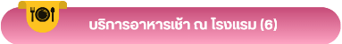

จากนั้นนำท่านสู่ เมืองอาซาฮี (Asahi) ตั้งอยู่บริเวณชายแดนระหว่างจังหวัดโทยามะกับจังหวัดนีงาตะ เป็นเมืองแห่งประวัติศาสตร์ และวัฒนธรรมที่ได้รับพรจากธรรมชาติอย่างเต็มเปี่ยม เพื่อนำท่านสู่ Asahi Funakawa Spring Quartet เป็นจุดชมวิวที่สามารถสัมผัสความงดงามของฤดูหนาว และฤดูใบไม้ผลิในขณะเดียวกัน จะได้เห็นวิวทิวทัศน์ที่สวยงามโดยมีเทือกเขาแอลป์ปกคลุมด้วยหิมะอยู่เบื้องหลัง พร้อมกับชมต้นซากุระบานสะพรั่งที่เรียงรายตามริมแม่น้ำ และนอกจากนี้ยังสามารถชมดอกทิวลิปสีสันสดใสที่บานสะพรั่ง ให้ท่านได้ถ่ายรูปอย่างงดงาม (การบาน และโรยของดอกซากุระ และดอกทิวลิปขึ้นอยู่กับสภาพอากาศเป็นสำคัญ) ใช้เวลาเดินทางประมาณ 40 นาที
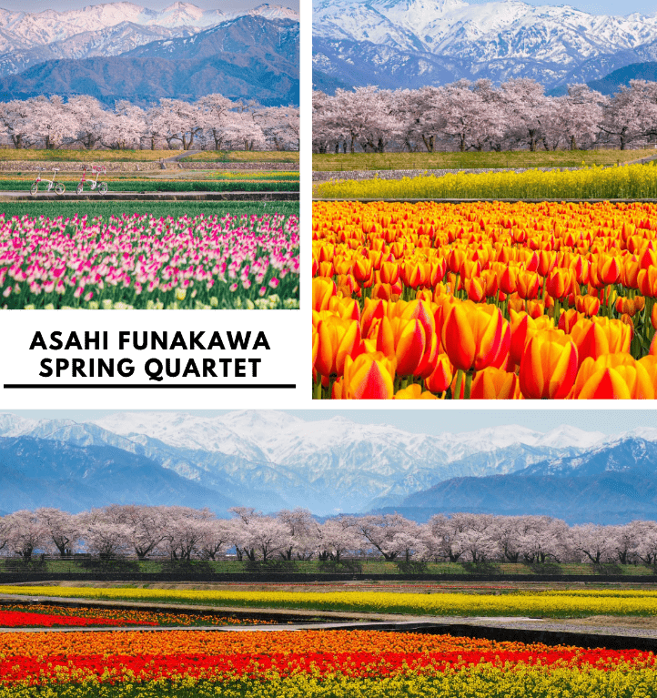

นอกจากนั้นในบริเวณเดียวกันยังมีจุด ชมดอกซากุระริมแม่น้ำฟุนาคาว่า มีซากุระจำนวนกว่า 280 ต้นที่บานสะพรั่งสวยงามเป็นอุโมงค์ไปตามริมแม่น้ำฟุนาคาว่า ที่มีความยาวกว่า 1,200 เมตร ทำให้เหมือนเป็นอุโมงค์ซากุระที่สวยงาม และยังเป็นจุดถ่ายรูปยอดฮิตที่ได้รับความนิยมทั้งจากนักท่องเที่ยว (การบาน และโรยของดอกซากุระขึ้นอยู่กับสภาพอากาศเป็นสำคัญ)
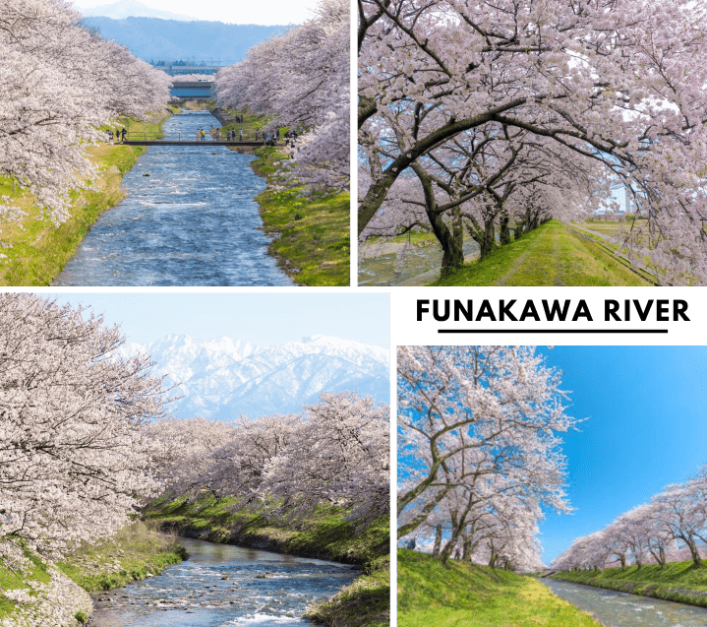

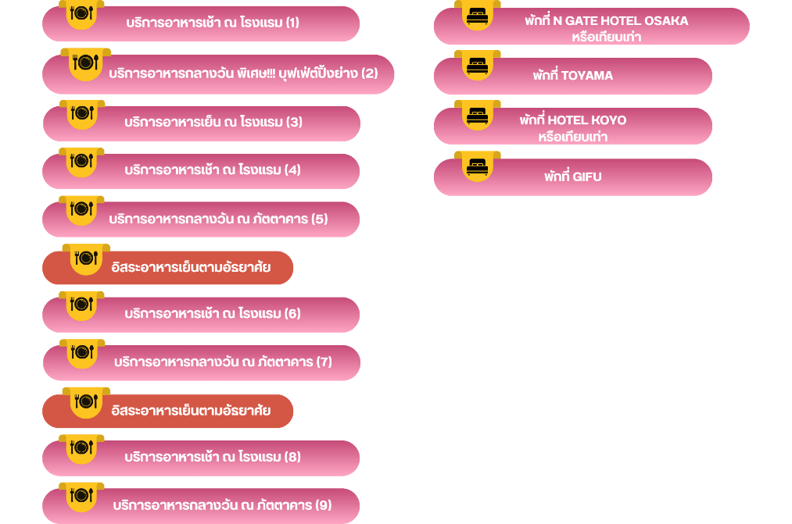

จากนั้นนำท่านชมซากุระ สวนสาธารณะคันซุย (Kansui Park) สวนสาธารณะริมน้ำแห่งนี้เป็นอดีตพื้นที่จอดเรือในคลองฟุงัน สนามหญ้าเขียวชอุ่มอันกว้างขวางและทางเดินริมน้ำทำให้สวนแห่งนี้เป็นสถานที่ยอดนิยมสำหรับการมาเดินเล่น และพักผ่อนในเมือง สะพานเท็นมงพาดผ่านคลอง และเป็นสัญลักษณ์ของสวน มีหอคอยชมวิวที่ทำจากอิฐตั้งอยู่แต่ละฝั่งของปลายสะพาน จากหอคอยสามารถชมวิวสวน และภูเขาทาเตยามะอันกว้างไกลได้ ในฤดูใบไม้ผลิเป็นอีกหนุ่งจุดชมซากุระของเมืองที่สวยงาม (การบาน และโรยของดอกซากุระขึ้นอยู่กับสภาพอากาศเป็นสำคัญ)
ภายในสวนสาธารณะ มีร้าน Starbucks Coffee ที่นี่ได้รับการออกแบบมาเป็นพิเศษเพื่อให้ชมวิวสวนได้อย่างเต็มที่ ด้วยหน้าต่างกระจกหน้าต่างบานใหญ่ที่หันหน้าไปทางลำน้ำ จะสามารถมองเห็นสัญลักษณ์ของสวนสาธารณะ “สะพานเท็นมอน” ได้อีกด้วย มีเครื่องดื่มและอาหารหลากหลายให้เลือกรับประทาน (ราคาทัวร์ไม่รวมค่าอาหาร และเครื่องดื่ม) (การบาน และโรยของดอกซากุระขึ้นอยู่กับสภาพอากาศเป็นสำคัญ)
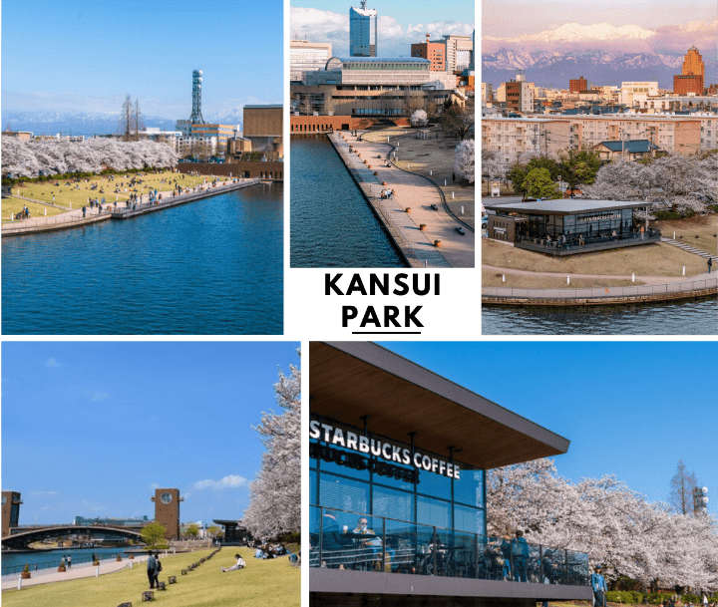

จากนั้นนำท่านเดินทางกลับสู่ จังหวัดกิฟุ (Gifu) เพื่อเข้าสู่ที่พัก ใช้เวลาเดินทางประมาณ 2.30 ชั่วโมง

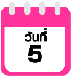
เมืองเกียวโต-เรียนรู้พิธีชงชาญี่ปุ่น-เมืองโอซาก้า-อิสระช้อปปิ้งชินไซบาชิ-สนามบินนานาชาติคันไซ

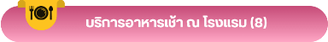
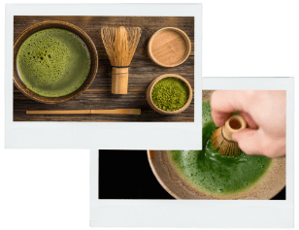

นำท่านเดินทางกลับสู่ เมืองเกียวโต (Kyoto) สัมผัสประสบการณ์พิเศษ เรียนรู้พิธีชงชาแบบญี่ปุ่น (Shikido) ให้ท่านได้เรียนรู้วิธีชงชาแบบธรรมเนียมญี่ปุ่น มีเซนเซมาสอนการชงชาแบบญี่ปุ่นตั้งแต่การวอร์มอุปกรณ์ การชง และขั้นตอนการดื่ม

จากนั้นนำท่านสู่ เมืองโอซาก้า (Osaka) อิสระช้อปปิ้งย่านชินไซบาชิ (Shinsaibashi) บริเวณแหล่งช้อปปิ้งแห่งนี้มีความยาวประมาณ 600 เมตร เต็มไปด้วยร้านค้าปลีก ร้านแฟรนไชส์ ร้านเครื่องสำอางค์ ร้านรองเท้า กระเป๋านาฬิกา ร้านกาแฟ ร้านอาหาร ร้านขนม ร้านเสื้อผ้าสตรีทแบรนด์ทั้งญี่ปุ่น และต่างประเทศ เช่น Zara, H&M, Beans, ABC Mart เป็นต้น เรียกว่ามีทุกอย่างที่ต้องการรวมกันอยู่บริเวณนี้ หรือ ย่านโดทงโบริ (Dotonbori) ตลอดแนวถนนเลียบคลองโดทงโบริ จากสะพานโดทงโบริบาชิไปจนถึงสะพานนิปปนบาชิ เช็คอินถ่ายภาพคู่ป้ายกูลิโกะแมน หรือ ป้ายโดทงโบริกูลิโกะ (Dotonbori Glico Sign) เป็นป้ายไฟนีออนรูปนักกรีฑากำลังวิ่งอยู่บนลู่วิ่ง นอกจากนี้ยังมีอีกหนึ่งสัญลักษณ์สถานที่นัดพบกันก็คือ ร้านปูคาโดรากุ (Kani Doraku) ซึ่งมีปูยักษ์ขยับแขนและลูกตาได้อีกด้วย และห้ามพลาด ทาโกะยากิ อาหารท้องถิ่นของชาวโอซาก้า อิสระให้ท่านสนุกสนานกับการช้อปปิ้งอย่างจุใจ
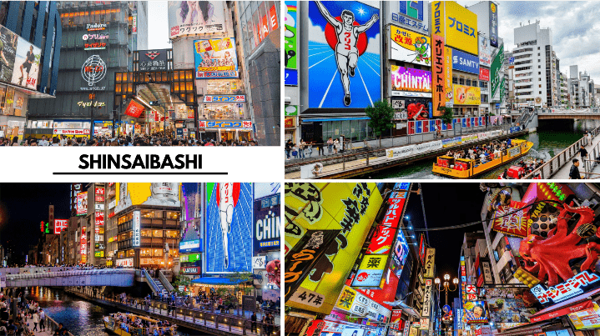

ได้เวลาอันสมควรนำท่านเดินทางสู่ สนามบินนานาชาติคันไซ...
21.00 น. ออกเดินทางกลับสู่ กรุงเทพฯ ประเทศไทย โดยสายการบิน THAI AIR ASIA X (XJ)
เที่ยวบินที่ XJ611
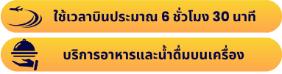

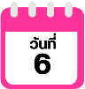
สนามบินนานาชาติดอนเมือง

01.30 น. คณะเดินทางถึง สนามบินนานาชาติดอนเมือง กรุงเทพฯ ประเทศไทย
โดยสวัสดิภาพ และความประทับใจ...
☻☻☻☻☻☻☻☻☻☻☻☻☻☻☻☻

โปรดสอบถามเจ้าหน้าที่ก่อนทำการจองทุกครั้ง
สำหรับลูกค้าท่านที่ไม่ต้องการใช้ตั๋วเครื่องบิน (JOIN LAND)
หักออกจากราคาทัวร์ 7,000.-/ท่าน



